0616223 劉柏宇 計算機組織Lab1報告

1.
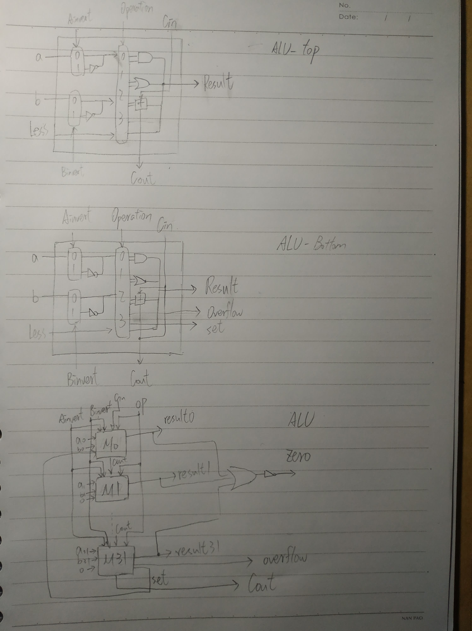
( M0~M30是alu_top, M31是alu_bottom)

2. 用case的方式去選擇賦值, 當rst_n = 1, 開始跑 接收ALU_control當作判斷輸出結果的選擇器
AND: 對A,B兩個值做&, 輸出
OR: 對A,B兩個值做 | , 輸出
ADD: 對A,B每個bit做加法, 包含carry-in = 0, carry-out
SUB: 對A,~B每個bit做家法, 包含carry-in = 1, carry-out
NOR: A NOR B = ~A & ~B
NAND: A NAND B = ~A | ~B
SLT: 做減法後判斷sign bit, 若是1則代表less than, result[0] = 1, 若不是則為0, 其餘位數接輸出0
Zero: 所有result OR後再NOT, 輸出
Cout: 當M31計算完後有超出32bit的位數, 則Cout紀錄為1
Overflow: 當正加正,負加負,結果sign bit卻不一樣時, overflow = 1, 我是用最後一個bit的cin cout來判斷, 若cin cout不相等, 則會出現overflow

3.
iverilog -o alu.vvp testbench.v alu.v alu_top.v alu_bottom.v
4.
遇到最大的問題是在wire跟reg的宣告,在經過上網查以及詢問大家後,知道了reg在always裡面才可變動, wire在always外面才可以變動
然後是module要用什麼去接output也是看了很多範例才釐清
而最大的問題是我發現一般的1bit ALU應該是都會跑各種gate, 但我先用operator控制賦值, 導致我的輸出是根據要的東西變得,譬如跑ADD我就輸入2’b10就會跑到加法器那邊, and or就沒有值跑出來, 跑SLT時候就出問題了, 因為要先做減法, 所以要先輸入1’b0, 1’b1, cin = 1, 2’b10, 但跑完之後就沒辦法跑2’b11輸出各種less的結果, 因此我採取了輸入2’b11, 也會跑減法, 但差別在於只跑進位, 減完的結果變成less輸出, 最後用sign bit在傳回第一個result[0] 當輸出 (雖然我不知道這樣有沒有問題, 但我覺得我的作法好糟…, 也因此我畫的diagram跟給定的不一樣, 原因就是我先跑了selector, 才跑gate..)
5.
學到最多的當然是verilog的寫法跟alu的運作原理, 但意外的收穫也有, 就是我以後會先想清楚在開始刻電路, 這次就是因為沒太多時間想所以沒注意到我心裡規劃的跟實際給的長的有出入...

